**Procedimento para autenticação pelo Google**

1. Entrar no google developer console

Aceitar os termos

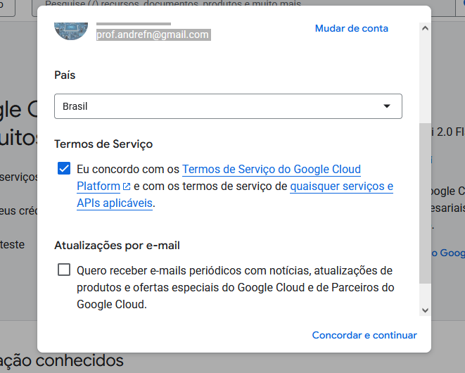

1. Criar um projeto
2. Para funcionar precisamos criar um client login

Para isso precisamos criar as credenciais

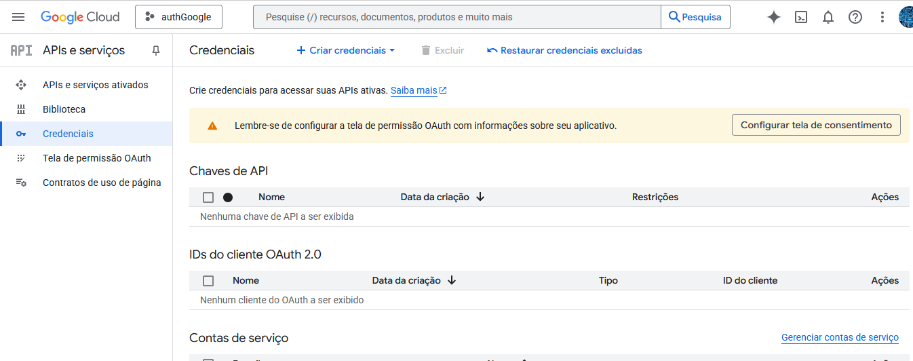

1. Criar tela de consentimento

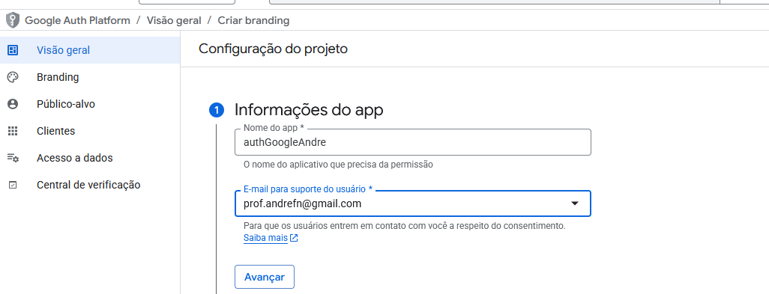

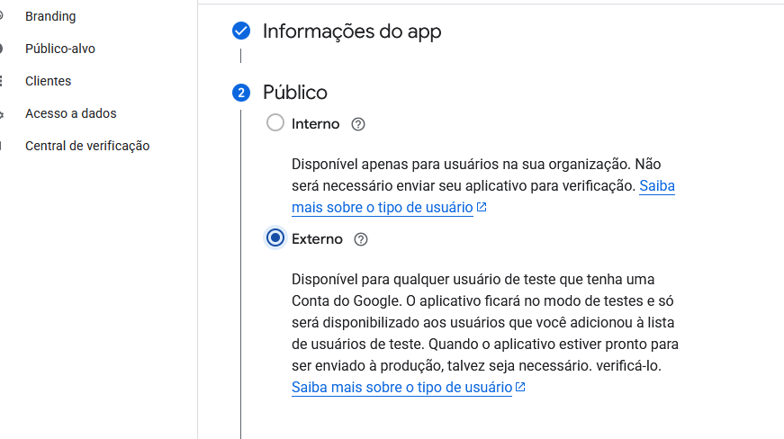

1. ss
2. aas